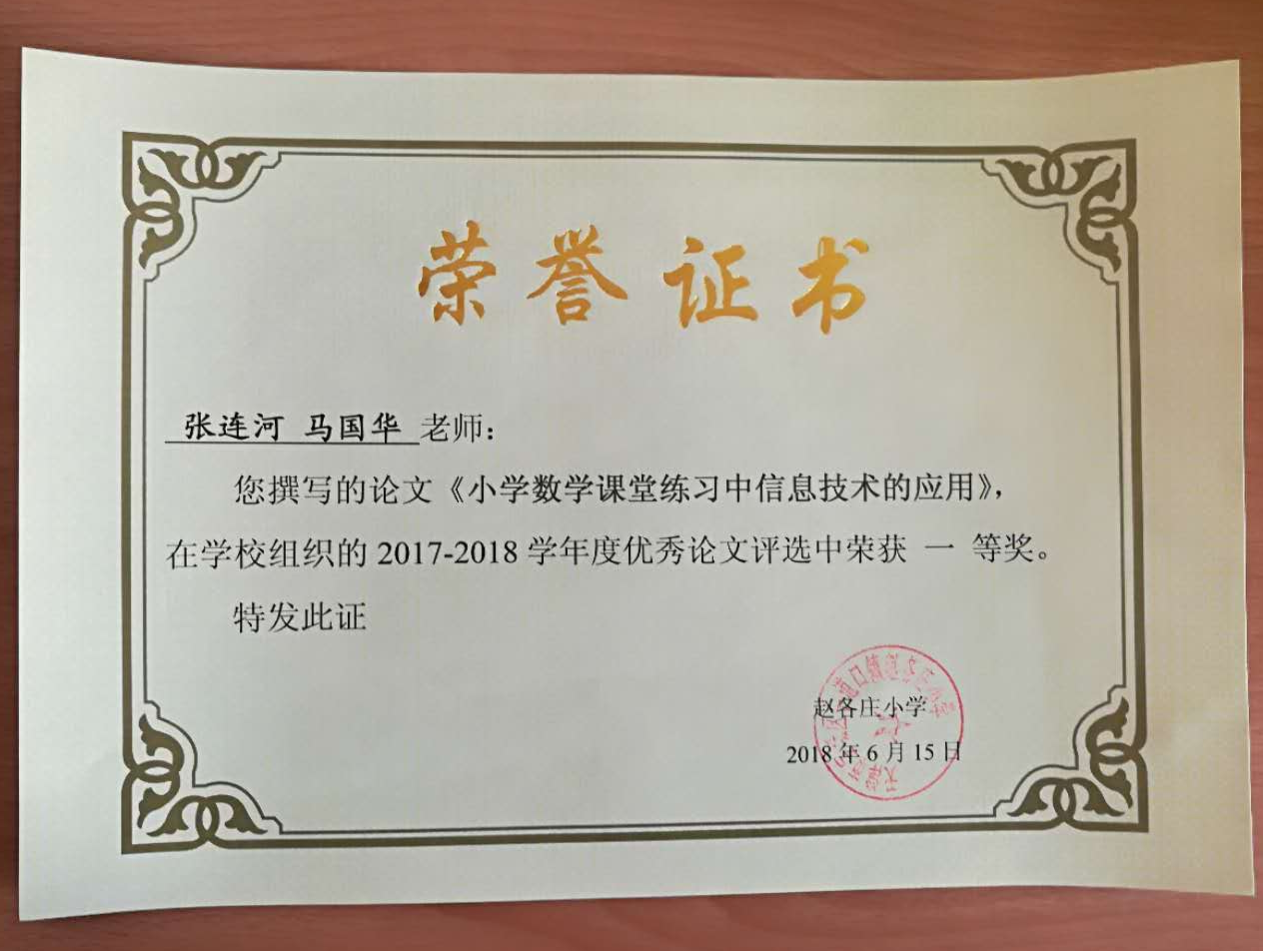
小学数学课堂练习中信息技术的应用
赵各庄小学 张连河 马国华
传统练习的方式枯燥乏味，没能激发学生在练习中应该获得的乐趣：有些只重于知识的巩固，对于知识在生活中的应用意识比较淡薄，练习相对无味低效。为此，运用信息技术，丰富作业的设计，使作业更有趣、丰富作业的评价、变单一的练习为丰富的练习，从而提高练习有效性；呈现错例，引导学生“错”中明理，提高学生对题目的理解力，丰富解题过程，提高作业的分析效率，来使我们的数学练习更加的有效。
关键词：信息技术、数学、作业、练习
德国一位学者有过一个精辟的比喻：将15克盐放在你面前，无论如何你难以下咽。但当将15克盐放入一碗美味可口的汤中，你早就在享用佳肴时，将15克盐全部吸收了。数学作业也是如此。小学数学作业就是一种最简单最直接的学习效果的反馈，它是学生学习数学、发展思维的一项经常性的实践活动。但目前依然沿袭着巩固、掌握知识这一传统的学习途径，依然能感受到作业设计的形式单调与应试的色彩，依然能看到一线教师还是把作业的功能定位于“知识的积累巩固”、“技能的强化”上，走不出机械重复、单调封闭的误区；同时，教师对学生作业的评价上，依然能看到单一、程序化，缺乏教育与激励的一面。这样，导致学习好的学生就会感觉“吃不饱”，水平一般的学生难于提高，特别是学习有困难的学生却“吃不了”，久而久之对学习数学不感兴趣，甚至产生了厌烦或反感，导致作业效率低下。
因此面对题型比较单一并且数量众多的数学作业，要把作业稍加润色，借助信息技术创设一些学生所喜闻乐见的情境，把作业溶入情境中，那么学生对作业就会发生兴趣，也会做得轻松自在，而不是在教师或家长的强制下做作业。下面笔者就具体谈谈借助信息技术，从丰富作业的设计，提高作业的分析两方面来使我们的数学练习更加的有效。
一、借助信息技术，提高作业设计的有效性。
爱因斯坦说：“当你把学过的知识都忘掉了，剩下的就是教育。”这句话意味着我们的数学教学要从知识本位转向学生本位。课堂教学如此，作为反馈课堂教学效果之一的作业更应如此。但平日那种周而复始、形式单一的作业已使学生成为一个“机械工”，学生的好奇心、求知欲、创造性受到压制。为此，作为一线教师在不断改革课堂教学的同时，还要改变原有的作业观，认识到作业也应顺应课改要求，展现出全新的形态。这就要求教师要充分运用新课标理念指导作业改革，从注重人的未来发展、个性发展和全面发展角度去考虑，来提升数学作业的设计理念。认识到作业不仅是做习题，而且要做与习题有关的数学活动，让学生通过自己的亲身体验、感悟，在模拟知识被发现的过程中去探索、去创造。而信息技术可以改变传统作业书面单一的形式，配以声音、图文，充分调动学生的感官，以提高作业的效率。
1、趣味性。信息技术可以将声音和动态图像相结合，其生动形象的表现方式，在吸引学生的注意与创设教学情境方面，具有其它教学手段所不可比拟的优势。可以调动学生的兴趣，减少疲劳，焕发精神，使他们愉快地接受知识。计算机的反馈再次激发他们的学习动力，保持其良好的学习心态，达到了扩展思维，提高练习效率的目的，让学生的主体作用在课堂上得到发挥，让学生都能学得好，练得好。如在学习了“乘数是一位数的乘法”后，设计一道“帮助小猫找门牌号”的游戏性作业。即：小明接到小强打来的电话，邀请小明到他家去玩，小强说，他家的门牌号是108号。可小明到了小强居住的小区一看，傻了，原来这里的门牌号都是一些乘法算式，你们能帮助小明找到小强家吗？为了改变原有计算题枯燥、乏味的想象，我们还可以设计一些如“小狗闯关”、小壁虎找尾巴等游戏性作业，把一道道计算题融合在故事情节中，让学生在轻松愉悦的氛围中，提高计算的技能和学习的兴趣。
例如，在教学《亿以内数的读写法练习课》时，画面出示一棵苹果树，下面放有篮子，每个数都有相对应的读法和写法，读写法分别写在苹果树上的苹果里，用鼠标点击同一个数的读写法即为摘苹果成功，在规定的时间内完成就顺利进入下一关，结束后显示总得分。大家都十分感兴趣，所以都很积极的投入到练习中来，整堂课学生们在轻松愉快中完成练习任务，并加深了对知识点的理解，学习效果非常好。
又如：在教学《图形的旋转》时，学生由于受年龄等条件的影响，空间想像能力比较弱，于是就设计了一些多媒体动画，对一些平面图形作适当的旋转而达到题目的要求，旋转前后的图形包括过程，学生都清清楚楚，从而可以说明学习这部分知识并不难。学生通过观察这动起来的图形，并结合有关知识很容易画出旋转后的图形，有了信息技术这一平台的支撑，使原本让学生感到陌生，甚至有些枯燥的数学作业变得生动具体、易于理解。
2、丰富作业的评价。信息技术可以使教师的评价变的更生动丰富。如有位老师在教学学习了《2的乘法口诀》后，运用信息技术设计了许多“苹果”。学生可以任意选择一个苹果，每个苹果都能进入一个练习，当学生做对时，就会跳出一只小猴子，竖起大拇指说：“你真棒！”、“你真聪明！”，这些表扬让学生感觉到成就感；即使算错了得数也没有关系，显示屏上会出现一些鼓励性的语句，让学生不灰心，继续努力。这样，既使学生身在“题海”，而依然感觉“海中的世界真精彩”！ 在练习中还可以编各种形式的选择题、填空题、是非题等，由软件来判断学生解答的正确与否，如果解答对了，可以说“你真棒！”同时翘起大拇指或出示一个笑脸，如果回答错了，就说“再试试”或出示苦脸等。教师在学生完成任务的同时，可以根据学生的反馈情况进行适当地指引和帮助，而学生在这种人机挑战、激烈竞争的氛围中渐渐养成不服输、敢于向困难挑战的好习惯，促使学生积极主动学习，有效地消除了学生在学习中的累积性知识误差，有利于竞争意识和学习毅力的培养，学生思维得到了很好的锻炼。
二、借助信息技术，提高学生作业分析的效率。
1、呈现错例，引导学生“错”中明理。实物投影仪的最大优点是能把较小的实物投影到大屏幕上，提高展示的可见度，增强展示效果。就像教师的的操作过程：剪纸、制作、拼贴、泥塑的教学过程中，老师在讲台上连说带比划，往往仍无法让学生领会其中的要领，学生传看作品时吵吵闹闹，还常常弄坏。若使用实物投影仪，老师可以让学生逼真、立体的感受优秀作品的魅力，又不致于弄坏作品。教师在实物投影仪下做示范操作时，动作的细微变化，可以直接让学生看清楚。还可以一边看一边跟着做，能大大提高教学效率和教学质量。数学作业分析也可起到同样的作用。在课堂练习中，不必再让学生到讲台前来做了，可以更好地保证学生完成课堂作业的独立性。教师用投影仪显示学生作业中的一些典型解答，便于分析学生作业中存在的典型错误，进行订正。也可以曝光马虎的学生作业并把做得好的学生作品通过投影展示出来加以表扬。
如在学习了《等腰三角形》之后，布置了“已知等腰三角形的两边分别是3、6，求第三边的长”一题，学生给出的答案有3和6等，教师把这几种结果让学生讨论，然后用小棒在实物投影仪上摆，明确了认识，统一了结果，达到了事半功倍的效果。
在画三角形的高时，对于错误的同学让他在实物展示台上把自己所画的高再量一次，既能发现他自己存在的错误，又对另外的同学如何画三角形的高有了进一步的认识。又如在分析对称轴的图形时，教师借助投影就能清楚的展示图形的对称轴所在位置，提高作业的正确率。
2、动态呈现解题过程，提高学生对题目的理解力。例如，一道利用线段图来理解题意的应用题：“一个工人一小时生产零件36个，照这样计算，9个工人5小时一共能生产多少个零件？”题中的线段图是静止的，这样要求学生去解答会有一定的困难，借助多媒体教学使原来静止的线段图变成动画效果的线段图，先显示出每个工人每小时生产零件36个的线段，然后在原来显示的线段上通过移动再显示出9个工人1小时生产零件的线段（即9个小段长），最后通过移动5个小段，再显示出9个工人5小时一共能生产的零件数（即5个9小段长）。这样可以使抽象的知识变得具体，使学生容易理解，一目了然，清楚地知道这道应用题的解法，知道每个工作每小时生产零件36个，要求9个工人1小时生产的零件数，也就是等于每个工人生产1小时零件数的9倍。列式是：36×9＝324（双个）。要求9 个工人5小时一共能生产的零件数也就是9个工人生产1小时零件数的5倍，列式是324×5＝1620（个）。通过这样具体的生动的分析，逐步培养学生的数学思维能力。
又如：在判断“角的大小与角的两边长短无关，与角两边的叉开的大小有关”这句话在讲述判断理由，学生往往既讲不清又演示不好，还会使听的学生对这一知识产生模糊认识，如借助多媒体的动态效果，把边长短不一的两个角进行重合，利用多媒体的动态光点的闪烁，突出角的大小，使学生在生动有趣的演示过程中加深印象，直观认识到角的大小与两边长短无关，学生在形象的动态环境中，可以清晰而准确地掌握概念的本质及其相互之间的联系。
总之，数学中的练习的有效程度直接影响着课堂教学的质量，只有在教学中针对实际，灵活运用各种练习才能达到教学预期的效果，不断激发学生学习数学的兴趣，提高学生学习数学的能力。而借助多媒体，可以使数学作业变的不再单纯靠数量取胜，教师的作业设计更丰富，具有更强的针对性，能满足学生的个性发展的需要，能与学生的现实生活相融，让学生从写数学作业变成真正的做数学作业，进而提高数学作业练习的有效性。

